
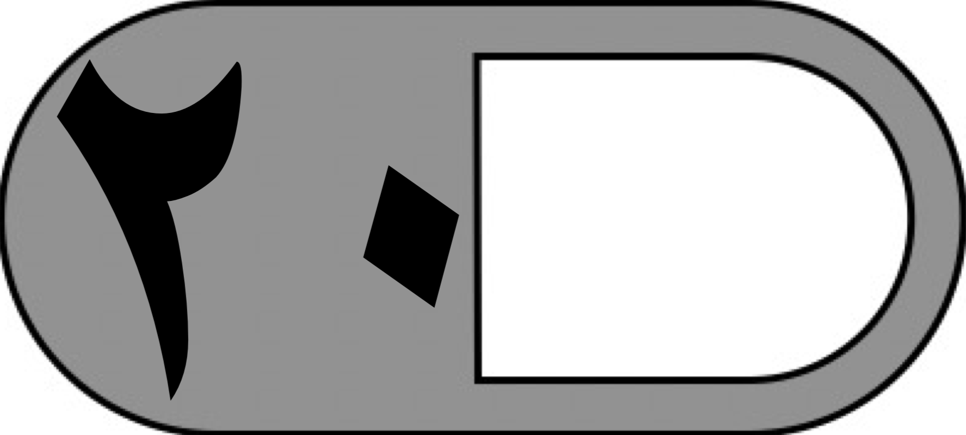
الدرجة

توقيع ولي الأمر…………………
المملكة العربية السعودية
وزارة التعليم
الادارة العامة للتعليم بمنطقة
مدرسة
اختبار الفترة الثانية الفصل الدراسي الأول لمادة الرياضيات للصف الثالث الابتدائي للعام الدراسي ١٤٤٧هـ
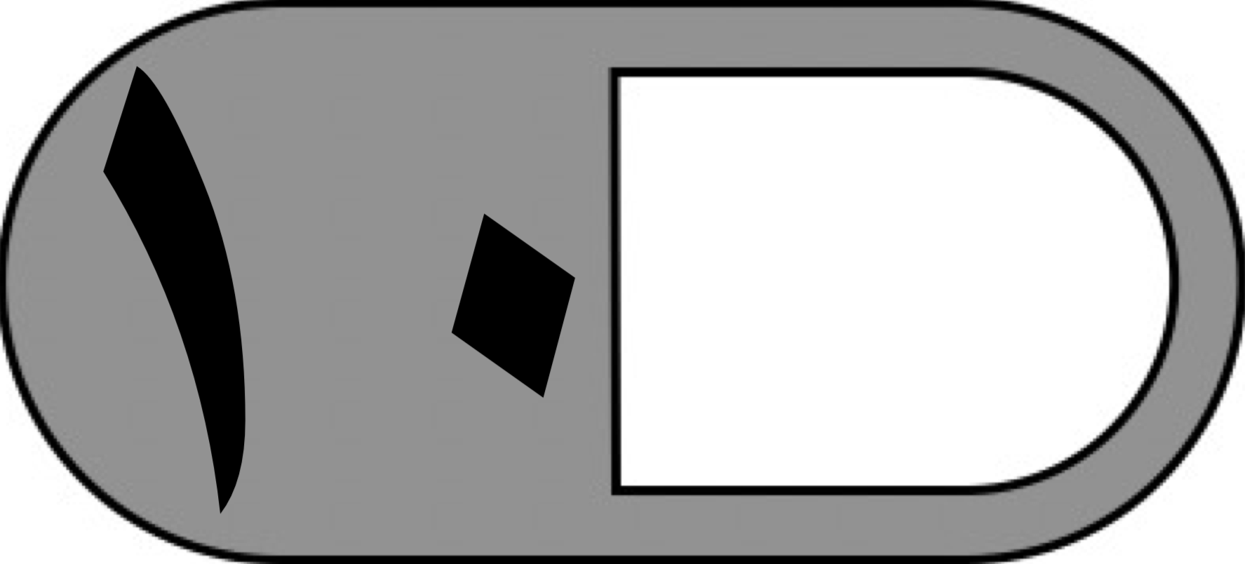
السؤال الأول اختر الإجابة الصحيحة فيما يلي
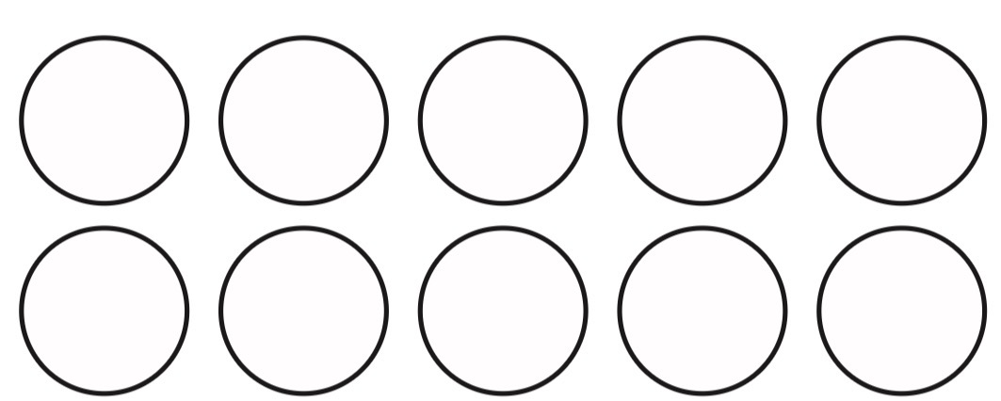
١ـ جملة الضرب المناسبة هي
أ | 5 × 5 = 25 | ب | 2 × 5 = 10 | ج | 2 + 5 = 7 | د | 2 × 2 = 4
٢ـ الفرق بين العددين ٧٥ و ٣٥ هو
أ | ٤٠ | ب | ٥٠ | ج | ٧٠ | د | ١٠٥
٣ـ تقدير ناتج طرح ٢٧٥ - 183 باستعمال التقريب هو:
أ | ٥٠ | ب | ١٠٠ | ج | ٣٠٠ | د | ٤٠٠
٤ـ عدد الأقلام مع ١٠ طلاب إذا كان مع كل طالب قلمان هو
أ | ٥ | ب | ٧ | ج | ١٢ | د | ٢٠
٥ـ إذا كان ٤ ×9 = 36 فإن قيمة 9×4 تساوي:
أ | ٢٨ | ب | ٣٢ | ج | ٣٦ | د | ٢٤
٦ـ لدى فاطمة ٢١ قلمًا إذا أعطت أخاها منها ٦ أقلام ، كم قلمًا بقي معها ؟
أ | ٢٧ | ب | ١٥ | ج | ١٠ | د | ٢٥
٧ـ ناتج ضرب 5 × 7 هو :
أ | 12 | ب | 15 | ج | 20 | د | 30
٨ـ قيمة ٤ أوراق نقدية من فئة ١٠ ريال تساوي :
أ | ١٤ ريال | ب | ٢٠ ريال | ج | ٣٠ ريال | د | ٤٠ ريال
٩ـ خاصية الضرب التي توضح أن 5 ×1 =5 هي خاصية :
أ | التجميع | ب | الابدال | ج | العنصر المحايد | د | الضرب في الصفر
١٠ـ العدد الذي يجعل الجملة العددية التالية صحيحة 12 +8 = × 2 هو :
أ | ٥ | ب | ٨ | ج | ١٠ | د | ١٢

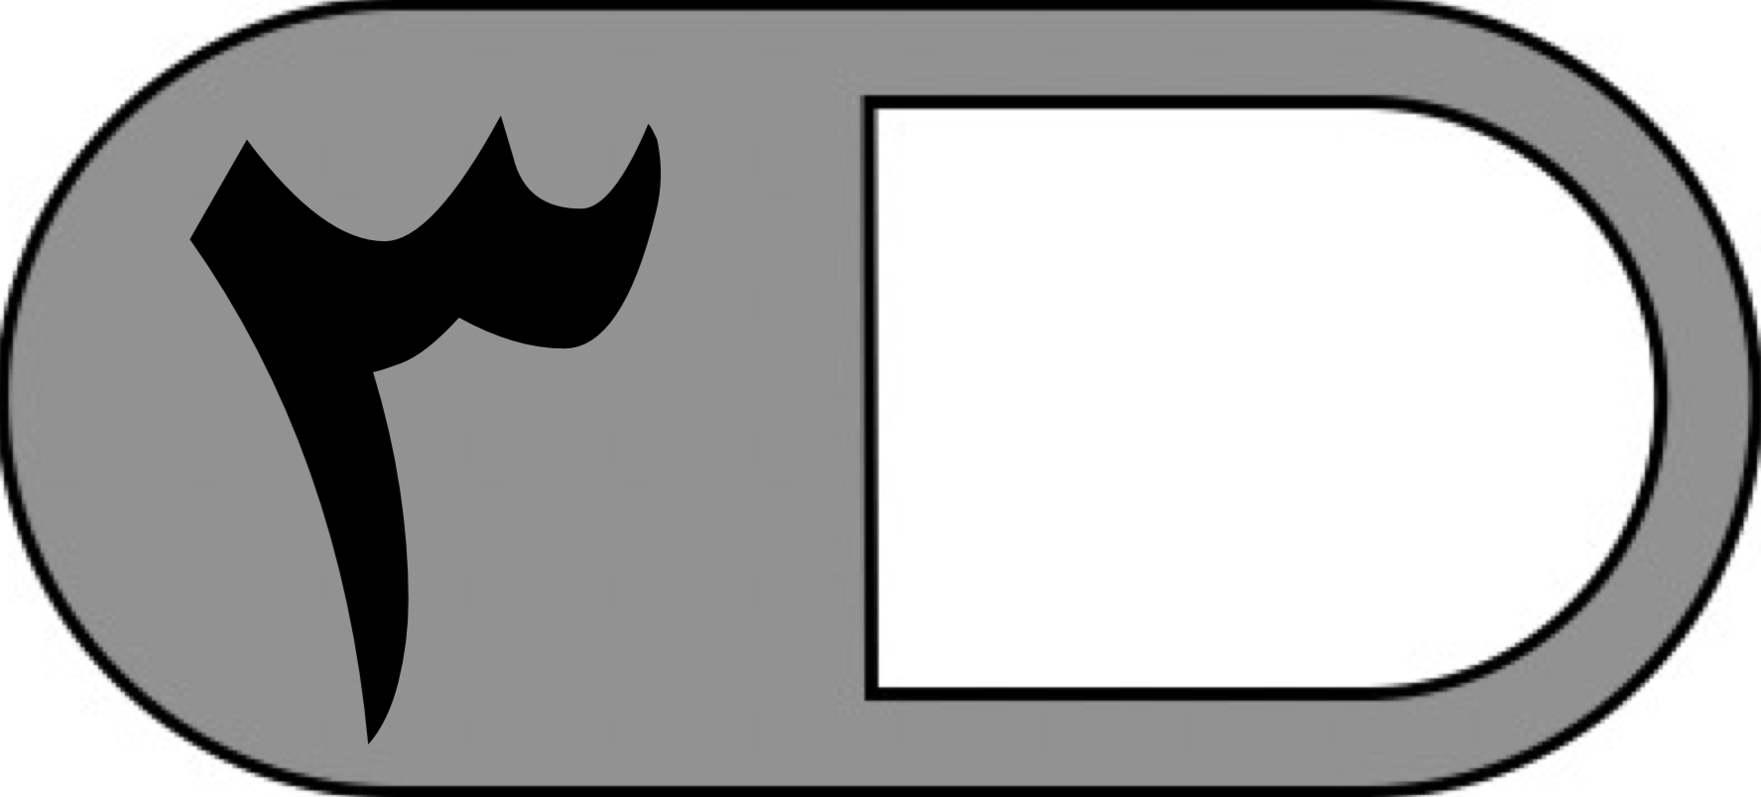
السؤال الثاني: ضع علامة (✓) أمام العبارة الصحيحة وعلامة (✗) أمام العبارة الخاطئة فيما يلي :
١ـ | أبدأ دائمًا بمنزلة العشرات عندما أطرح
٢ـ | عند ضرب أي عدد في صفر يكون الناتج صفرًا
٣ـ | عندما أضرب عدد في ٥ فسوف أحصل دائمًا على ٥ أو صفر في منزلة الآحاد

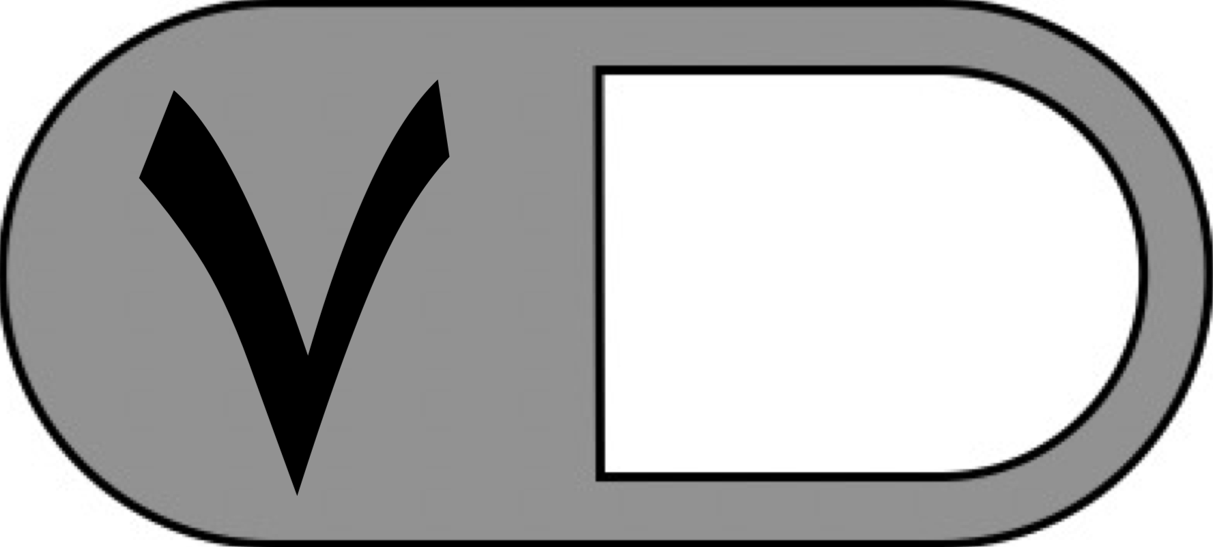
السؤال الثالث :أجب عن المطلوب فيما يلي
أ ) أوجد ناتج الطرح فيما يلي :

٩ ٣ ٢ ٠ ٨

- ٤ ١ - ٩ ٤ ٤
——— ————
ب ( أوجد ناتج الضرب فيما يلي :

٢ × ٩ = …… ٧ × ٠ = …… ٤ × ٦ = …… ٥ × 8 = ……
ج( أحدد أي العمليتين أنسب ثم أحل المسألة :
طول أحمد ١٢١ سنتمترًا وطول فيصل ١٤٣ سنتمترًا ، كم يزيد طول فيصل على طول أحمد ؟

……………………………………………………………………………

……………………………………………………………………………


معلم/ة المادة :
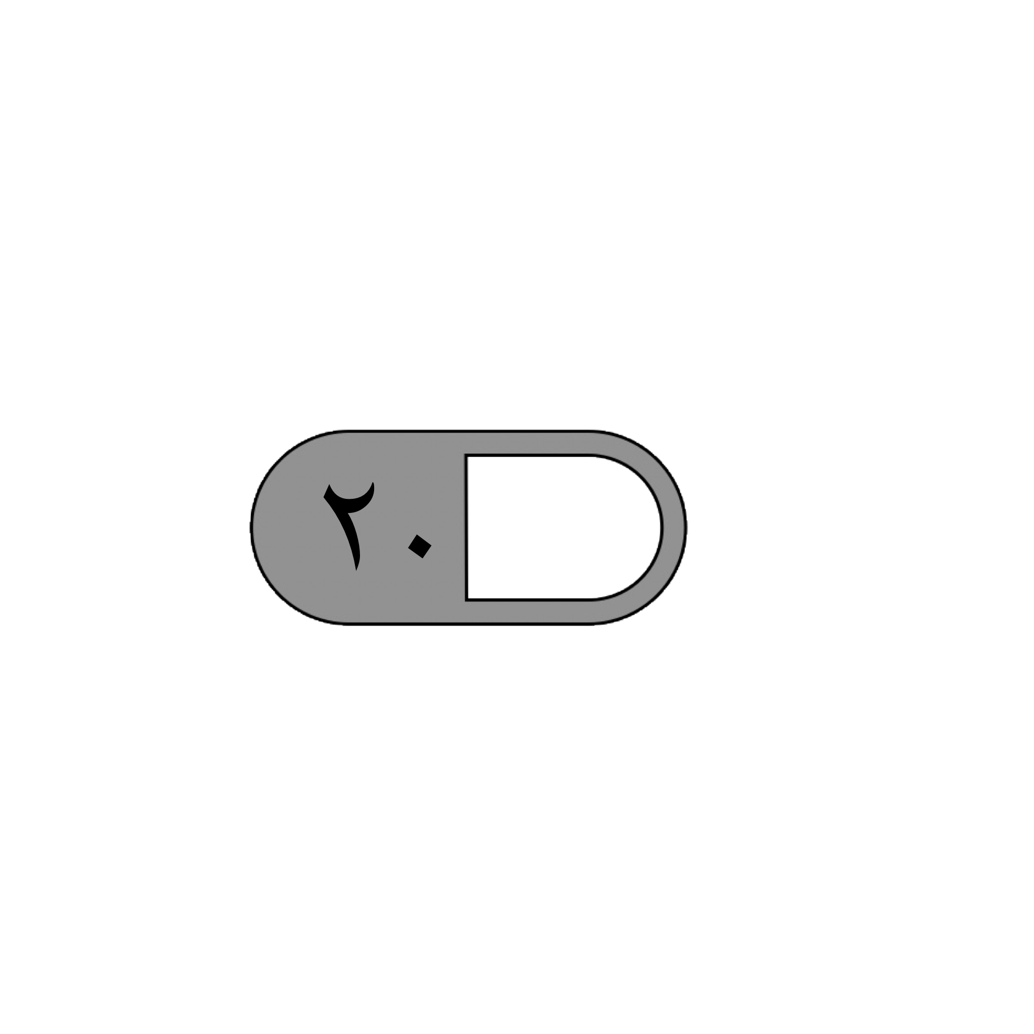

الدرجة

المملكة العربية السعودية
وزارة التعليم
ادارة التعليم بمنطقة
مدرسة الابتدائية
التاريخ : / / 1447هـــــ
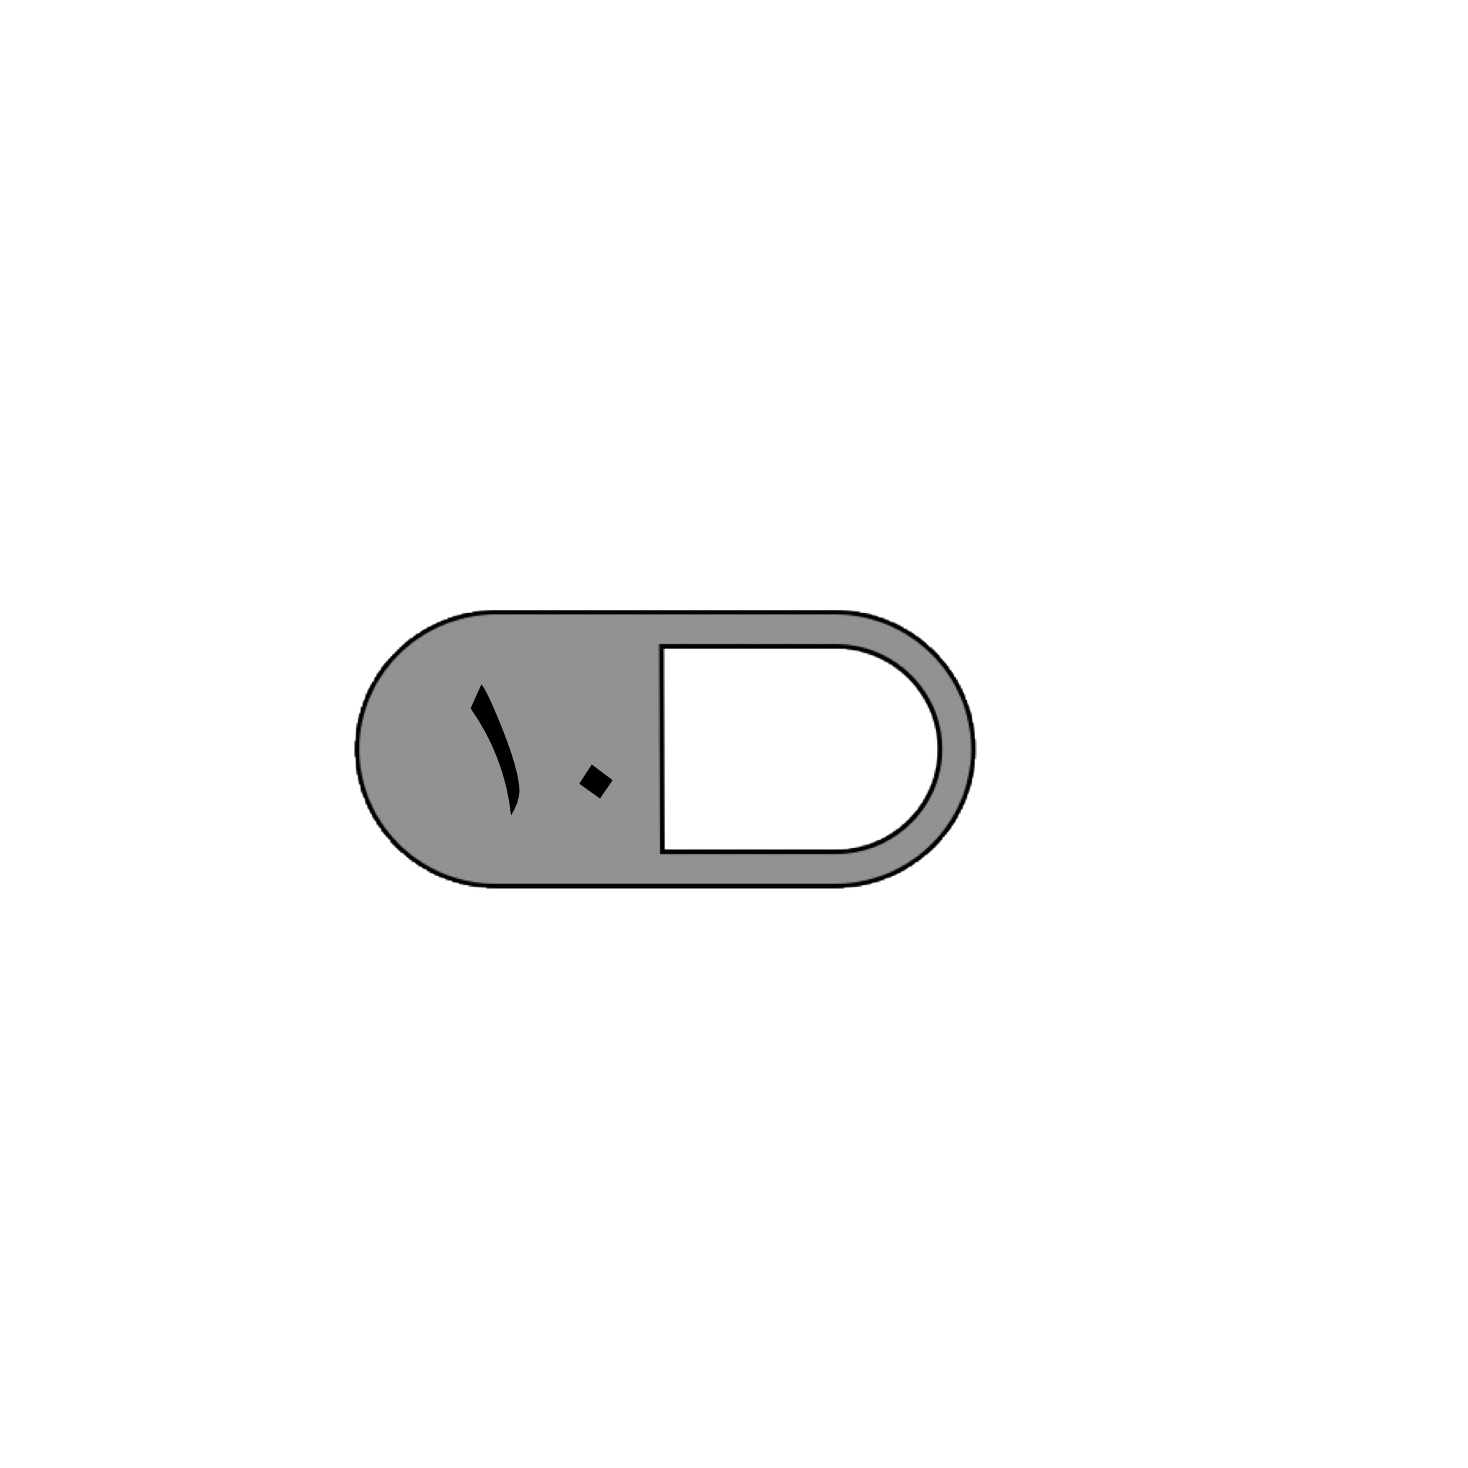
اختبار الفترة الثانية الفصل الدراسي الأول لمادة الرياضيات للصف الثالث الابتدائي للعام الدراسي 1447 هـ
السؤال الأول : اختر الإجابة الصحيحة فيما يلي :
١- أكمل الفراغ : تسمى الجملة 5 × 4 = 20 جملة ...................
 | أ |  | الجمع |  | ب |  | الطرح |  | ج | القسمة | د | الضرب
٢-أكتب جملة الضرب المناسبة : 5 مجموعات في كل منها 5 مكعبات .
 | أ |  | 5 + 5 = 10 |  | ب |  | 5 ـــ 5 = 0 |  | ج | 5 × 5 = 10 | د | 5 × 5 = 25

٣-أكتب جملة الضرب المناسبة :
 | أ |  | 6 ــــ 2 = 12 |  | ب |  | 2 + 6 = 12 |  | ج | 2 × 6 = 12 | د | 6 + 6 = 12
٤- ( حل المسألة ) . تشرب مها كوبين من الحليب يوميا , فكم كوبا تشرب في أسبوع ؟
 | أ |  | 2 + 8 = 10 |  | ب |  | 7 ـــ 2 = 5 |  | ج | 2 × 7 = 14 | د | 7 × 2 = 12
٥- أوجد ناتج الضرب : 8 × 4 =
 | أ |  | 23 |  | ب |  | 32 |  | ج | 33 | د | 12
٦- ( حل المسألة ) . إذا كان للعنكبوت 8 أرجل , فكم رجلا لعنكبوتين :
 | أ |  | 8 + 2 = 10 |  | ب |  | 2 × 8 = 16 |  | ج | 8 × 2 = 14 | د | 8 + 8 = 14
٧- العدد الذي يجعل جملة الضرب التالية صحيحة : 3 × 5 = 5 × ...... هو العدد :
 | أ |  | 3 |  | ب |  | 5 |  | ج | 2 | د | 0
٨- الخاصية المستعملة في جملة الضرب التالية : 4 × 3 = 12 , 3 × 4 = 12 هي خاصية :
 | أ |  | الابدال |  | ب |  | التجميع |  | ج | العنصر المحايد | د | قاعدة الجمع
٩- أوجد ناتج الضرب : 9 × 5 =
 | أ |  | 14 |  | ب |  | 15 |  | ج | 54 | د | 45
١٠ – إذا كان 9 × 4 = 36 فأوجد حاصل ضرب 4 × 9 = :
أ |  | 49 |  | ب |  | 13 |  | ج |  | 63 | د | 36

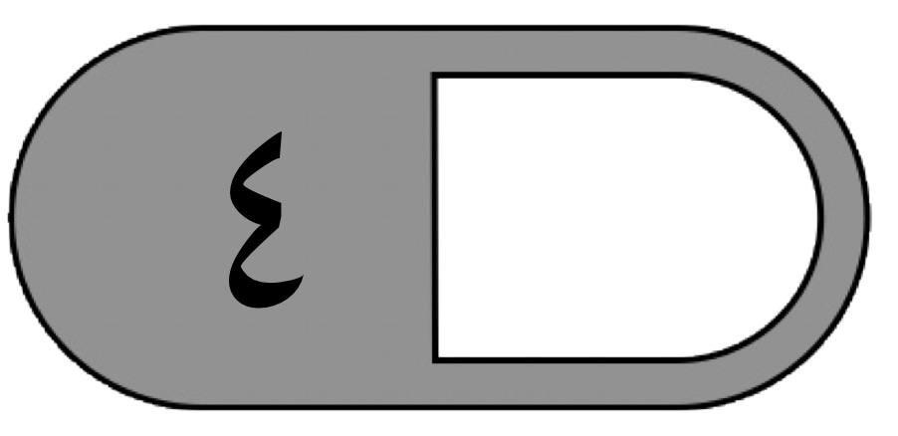
السؤال الثاني : ضع علامة ((✓ أمام العبارة الصحيحة وعلامة ( ( ✗ أمام العبارة الخاطئة فيما يلي :
1- خاصية الإبدال لعملية الضرب تعني : أن تغيير ترتيب الأعداد المضروبة يغير من الناتج .
2- عندما أضرب عددا في 5 , فسوف أحصل دائما على 5 أو صفر في منزلة الأحاد .
3 – العدد الذي يمكن ضربه في العدد 3859 , للحصول على العدد 3859 هو الصفر .
4 – عند ضرب أي عدد في صفر يكون الناتج صفرا .

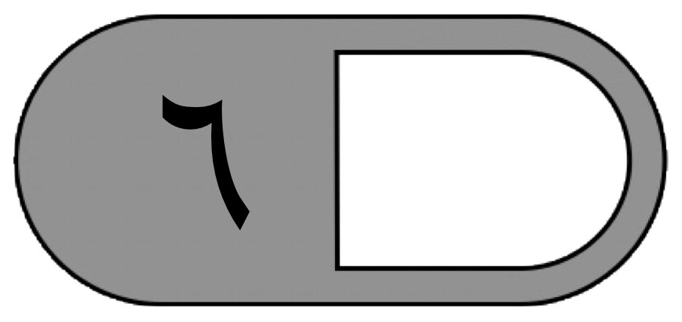
السؤال الثالث : أجب عن المطلوب فيما يلي :
أ ( حل المسألة : قرأ خالد 7 كتب , إذا كان كل كتاب يتكون من 4 فصول , فما عدد الفصول التي قرأها خالد :

أكتب جملة الضرب المناسبة لحل المسألة : ........................................................
ب(أكتب جملة الضرب التي تعبر عن الشبكات أدناه :

................................................................. .....................................................................................

جـــ ) أوجد ناتج الضرب :

8 × 10 = 5 × 8 =

9 × 2 = 10 × 10 =

6 ×4 = 3 × 5 =

